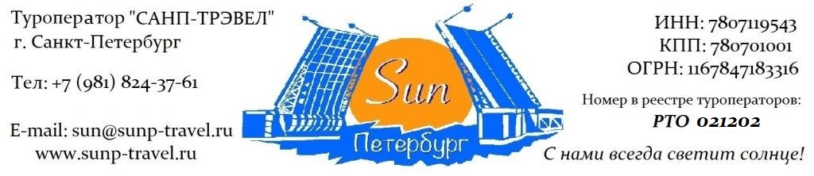

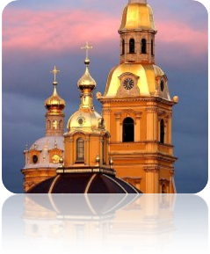
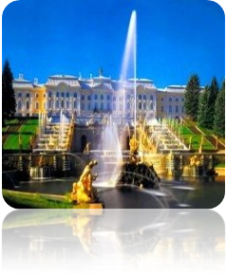
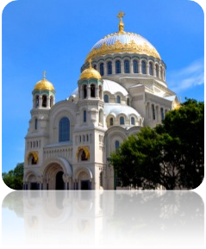
ОДНОДНЕВНЫЕ ТУРЫ для ШКОЛЬНЫХ групп – сезон 2024 г.

«Две жемчужины Балтики» от 1 299 рублей / чел!

Маршрут: обзорная экскурсия + экскурсия по территории Петропавловской крепости + экскурсия в Петергоф + экскурсия по Нижнему парку с Фонтанами + проезд по Дамбе + внешний осмотр Кронштадтских фортов + автобусная экскурсия «Форпост Северной Венеции» + посещение Морского Никольского собора.

1 день | Прибытие в Санкт-Петербург. Отправление на пригородную экскурсию в Петергоф.  Трассовая экскурсия «Ожерелье парадных резиденций Финского залива»: Стрельна, Константиновский дворец, путевой дворец Петра I, Александрия, дворец «Коттедж», Петропавловский собор Петергофа, Ольгины пруды.  Петергоф – это самая известная и одна из самых любимых парадных резиденций императоров, жителей и гостей города. Вас ожидает незабываемая прогулка по Нижнему парку с величественными, грациозными и завораживающими фонтанами. Экскурсовод расскажет Вам об истории создания парадной резиденции и о многих объектах на территории парка: Большой императорский дворец, Большой Каскад, Фонтан «Самсон», дворец «Монплезир», Драконий каскад, Римские фонтаны, Банный корпус, фонтан «Пирамида», дворец Марли, Эрмитаж, фонтаны «Адам» и «Ева».  Дополнительно предлагаем: экскурсия во дворец Монплезир.  Отъезд в г. Кронштадт. Вы прокатитесь по одному из самых современных сооружений города – Дамбе! Небольшой насыпной перешеек, с двух сторон окруженный водами Финского залива.  Внешний осмотр Кронштадтских фортов: форт «Константин», форт «Шанц», форт «Риф», форт «Цитадель», форт «Чумной», форт «Кроншлот».  Автобусная экскурсия «Форпост Северной Венеции». Кронштадт – город-крепость, построенный на острове Котлин по велению самого Петра I. Строительство началось в 1704 г. – в самом начале Северной Войны для защиты Невских берегов от Шведского соседа. Но, непосредственного участия в боевых действиях город в той войне не принимал. Во время блокады Кронштадт находился на острие боевых действий. Немцы заминировали Финский залив, но, несмотря на это, Кронштадт выстоял и не пустил врагов в воды Ленинграда. Вы увидите: памятник колюшке, исторический центр города, Гостиный двор, Флагшток (нулевой километр), Соборную площадь, памятник Петру I, казармы, а также обязательно посетите набережную, где сможете посмотреть на настоящие военные корабли.  Посещение Морского Никольского (Кронштадтского) собора – самого большого морского собора Российской империи! Был построен по проекту известного архитектора В. Косякова в Неовизантийском стиле. В 2013 году завершилась самая масштабная реставрация в истории собора. Современное убранство, совмещенное с вековыми традициями, витражи и россыпь драгоценных камней и металлов – все это придает собору величие и никого не оставит равнодушным.  Возвращение в город. Трансфер на вокзал / в аэропорт.  Работа транспорта: 8 часов
Фирма оставляет за собой право менять очередность экскурсий, а также замену их на равноценные по независящим от нее причинам.

Стоимость тура на 1 школьника в рублях + руководители бесплатно:

Стоимость тура на 1 школьника в рублях +  руководители БЕСПЛАТНО! | Сезон | авто  группа  45+1+2 | 43+2 | 30+2 | 20+1 | 12+1
 | 01.05–30.09.24 | 1 299 | 1 995 | 2 590 | 3 325 | 4 290
Доплата за 1 взрослого (старше 18 лет) в составе школьной группы – 450 рублей
Стоимость тура актуальна при отсутствии ограничительных мер в связи с распространением коронавирусной инфекции COVID-19. Настоятельно советуем обращаться к менеджерам туроператора «Sun Петербург» для подтверждения актуальности цен перед продажей туров клиентам.

В стоимость тура входит: экскурсионное обслуживание, включая входные билеты в музеи, транспортное обслуживание (по программе, кроме автогрупп), работа гида (1 день), налоги, Ваша комиссия – 12%.

Разместите тур на Вашем сайте и получайте повышенную комиссию – 15%!

ГАРАНТИРУЕМ МОМЕНТАЛЬНЫЙ ВОЗВРАТ ДЕНЕЖНЫХ СРЕДСТВ В СЛУЧАЕ НЕБЛАГОПРИЯТНОЙ ЭПИДЕМИОЛОГИЧЕСКОЙ СИТУАЦИИ!

Дополнительно предлагаем (цены НЕТТО на человека):

1 завтрак в ресторане города | 500 рублей / человека
1 обед в ресторане города | 600 рублей / человека
1 ужин в ресторане города | от 650 рублей / человека
Теплоходная экскурсия по рекам и каналам | 750 руб / шк 1 000 руб / взр
Экскурсия в малый дворец Монплезир.  Этот малый дворец в голландском стиле в Нижнем парке Петергофа был любимым дворцом Петра I. В переводе с французского Монплезир – «мое удовольствие». Именно в этом дворце Петр I провел последние годы своей жизни. | 450 руб / шк 600 руб / взр

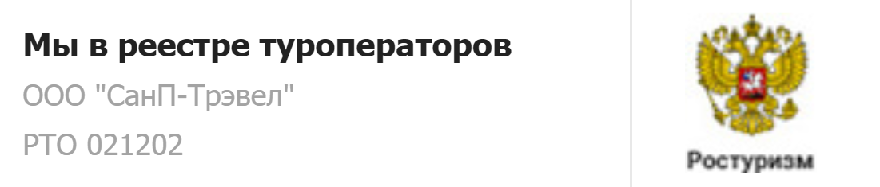  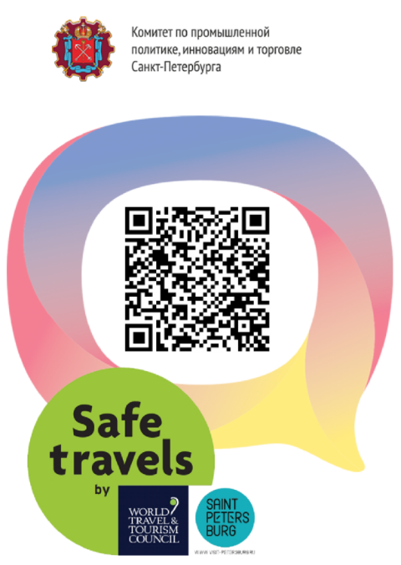 | Туроператор "Sun Петербург" является официальным участником программы Safe Travels SPb. Наши туры соответствуют стандартам безопасности и локальным нормативно-правовым актам в городе Санкт-Петербурге и Ленинградской области. Ваша безопасность и здоровье для нас —главный приоритет.

Туроператор «Sun Петербург» - с нами всегда светит солнце!
www.sunp-travel.ru, E-mail: sun@sunp-travel.ru, тел: +7 (981) 824-37-61,
г. Санкт-Петербург, номер в реестре туроператоров РТО 021202

